①団体名 | 河南町かうち地区農と自然を守る協議会
②活動地域 | 大阪府南河内郡河南町河内地区
③活動内容 | 先祖代々引き継ぐ農山村の空間を保全していく為、農林業の担い手育成や耕作放棄地の解消・地域の活性化を支援しています。学校や企業・社会貢献団体と連携し、学生や若者を巻き込んだ人材育成を中心に、「温故知新」の理念、集落単位で助け合う「結（ゆい）」の精神を基に、関わる人たちと協同して活動しています。
④新しく取り組みたいこと、  取組の充実を図りたいこと | 農林水産省の「農泊推進対策」支援事業を受け、地域の古民家を拠点として、有機野菜の収穫体験など、自然体験アクティビティの充実を図ります。  また、空き家を活用した「田舎に泊まろう！」をキャッチフレーズにして、大阪南河内中山間地の利便制を基に、都会の住民・若者のリピーターファンを拡大していきます。  芸術・音楽・スポーツと連携した「半農半Ｘ」スタイルのビジネスモデルの構築を図りたい。
⑤連携したい相手 | 企業の従業員組合、大学等教育機関、医療・福祉施設  マンション管理組合（企業）、スポーツ・アスリート団体、飲食店オーナーシェフ
⑥活動写真 | 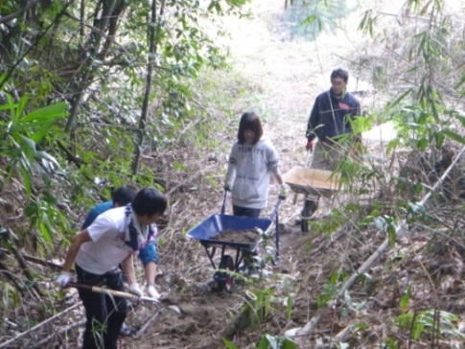  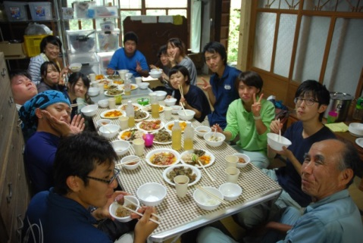  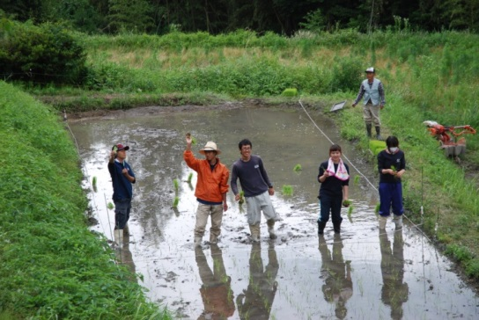  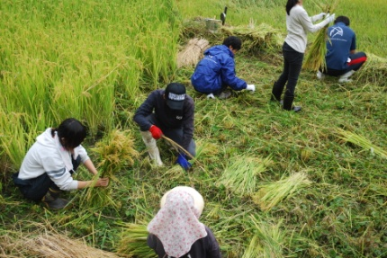  収穫物でおもてなし  稲刈りイベント  田植え実習  里山保全活動  古民家再生プロジェクト  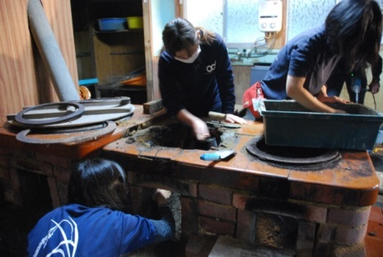  古民家再生プロジェクト

